PROFESOR TATEN NA FILOLOŠKOM FAKULTETU

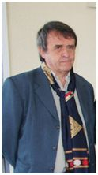Profesor Univerziteta Fransoa Rable iz Tura Žan-Žak Taten Gurje, doktor honoris causa Univerziteta Crne Gore, održao je predavanja iz francuske književnosti iz oblasti prosvjetiteljstva, koja su izazvala veliko interesovanje kod studenata SP za francuski jezik i književnost.
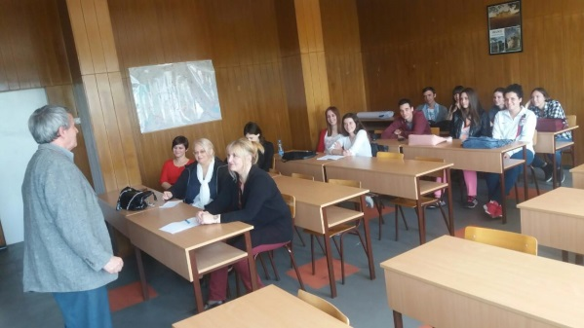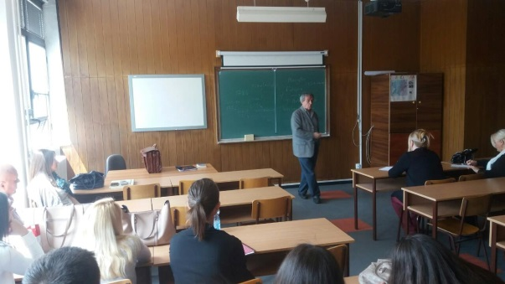

Bogata publicistička produkcija profesora Tatena: Le Contrat social en question , Presses universitaires de Lille, 1989, Lire les Lumières, Dunod, 1996, André Chénier, poésie et politique (en collaboration avec Jean Marie Goulemot), Minerve, 2005, Procès du philosophisme révolutionnaire et retour des Lumières, Presses de l'Université Laval de Québec, 2008, Fès 1912 : Le Maroc réfractaire au Protectorat. Une mémoire coloniale au carrefour des cultures, Éditions le Manuscrit, collection "Carrefours d'Empires", 2017., i predavanja koja profesor redovno održava svake godine na našem fakultetu, omogućavaju aktivniji odnos sa studentima i kolegama SP za francuski jezik.

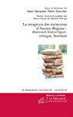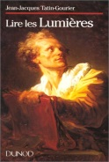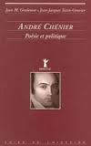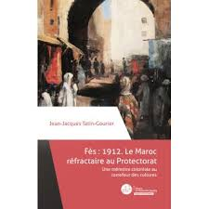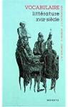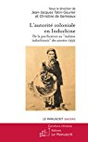

Dugogodišnja saradnja sa našim studijskim programom, kao i potpisivanje Konvencije o uspostavljanju dvojnih master diploma sa Univerzitetom Fransoa Rable u Turu, doprinijela je razvoju mobilnosti crnogorskih studenata, usavršavanju profesora i zajedničkog istraživačkog rada.
